TIÊU CHUẨN VIỆT NAM
TCVN 3989 : 1985
HỆ THỐNG TÀI LIỆU THIẾT KẾ XÂY DỰNG CẤP NƯỚC VÀ THOÁT NƯỚC– MẠNG LƯỚI BÊN NGOÀI – BẢN VẼ THI CÔNG
System of documents for building design water supply and drainage – External networks – Working drawings
1. Phạm vi áp dụng.
1.1 Tiêu chuẩn này quy định thành phần và nguyên tắc lập hồ sơ bản vẽ thi công mạng lưới cấp nước và thoát nước bên ngoài.
1.2 Khi lập hồ sơ bản vẽ thi công mạng lưới cấp nước và thoát nước bên ngoài, ngoài việc tuân theo những điều quy định trong tiêu chuẩn này còn phải tuân theo những quy định trong các tiêu chuẩn thuộc “ Hệ thống tài liệu thiết kế xây dựng”
2. Thành phần hồ sơ bản vẽ thi công, nguyên tắc chung về cách trình bày.
2.1 Thành phần hồ sơ bản vẽ thi công mạng lưới cấp nước và thoát nước bên ngoài gồm có:
Tờ đầu (ghi số liệu chung)
Thống kê bản vẽ theo mạng lưới cấp nước và thoát nước.
Mặt bằng mạng lưới cấp nước và thoát nước bên ngoài;
Mặt cắt mạng lưới cấp nước và thoát nước bên ngoài;
Sơ đồ mạng lưới đường ống có áp .
Hồ sơ bản vẽ thi công mạng lưới cấp nước và thoát nước bên ngoài mang kí hiệu sau:
Bản vẽ cấp nước : C
Bản vẽ thoát nước :T
2.2 Cho phép chia bản vẽ thi công mạng lưới cấp nước và thoát nước bên ngoài thành hai loại.
Mạng lưới cấp nước bên ngoài;
Mạng lưới thoát nước bên ngoài;
Trường hợp đơn giản cho phép thể hiện mạng lưới cấp nước và thoát nước trên cùng một bản vẽ.
2.3 Tỉ lệ thể hiện trên bản vẽ lấy theo bảng 1.
2.4 Các chi tiết thuộc mạng lưới cấp nước và thoát nước bên ngoài (đường ống, phụ tùng ống, v.v…) trên bản vẽ thi công được thể hiện bằng nét đậm, còn các chi tiết khác và phần kết cấu xây dựng được thể hiện bằng nét mảnh.
Đường ống cấp nước, thoát nước bên ngoài và các công trình bố trí trên mạng lưới được kí hiệu theo những quy định trong các tiêu chuẩn thuộc “Hệ thống tài liệu thiết kế xây dựng”
Bảng 1
Số TT | Tên bản vẽ | Tỉ lệ
1  2  3  4  5  6  7  8  9  10  11 | Sơ đồ mặt bằng mạng lưới cấp nước và thoát nước bên ngoài.  Mặt bằng mạng lưới cấp nước và thoát nước bên ngoài.  Mặt bằng mạng lưới cấp thoát nước bên trong (tiểu khu).  Chi tiết mặt bằng mạng lưới cấp nước và thoát nước bên ngoài  Sơ đồ mạng lưới cấp nước và thoát nước có áp.  Mặt cắt mạng lưới cấp nước và thoát nước bên ngoài:  - Theo chiều ngang  - Theo chiều đứng  Chi tiết mặt cắt mạng lưới cấp nước và thoát nước bên ngoài  - Theo chiều ngang  - Theo chiều đứng  Mặt cắt rút gọn đường ống cấp nước và thoát nước  - Theo chiều ngang  - Theo chiều đứng  Các điểm nút trên mạng lưới  Sơ đồ công nghệ các công trình làm sạch.  Hình dạng tổng quát các chi tiết chưa điển hình hóa và các thiết bị chưa tiêu chuẩn hóa  Chú thích: Tỉ lệ thể hiện trên bản vẽ nên lấy theo tỉ lệ nhỏ nhất đã quy định trong bảng trên căn cứ vào độ phức tạp của bản vẽ và đảm bảo in chụp rõ ràng | 1: 2000; 1:5000  1:1000; 1:25000  1: 5000; 1:1000  1:2000  1:100 ; 1:200  1:20; 1:100  1:200  1:500; 1:1000  1:2000  1:100 ; 1:200  1:100 ; 1:200  1:500  1:20 ; 1:50  1:100  1:5000 ; 1:10000  1:25000  chỉ thể hiện khi cần thiết  1:10 ; 1:20;  1:50 ; 1:100;  1:200  không theo tỉ lệ  1:5 ; 1:10;  1:20 ; 1:50  1:100 ; 1:200
2.5 Trong hồ sơ bản vẽ thi công mạng lưới cấp nước và thoát nước bên ngoài phải có bảng thống kê vật liệu, thiết bị phụ tùng bố trí trên mạng lưới riêng cho từng phần cấp nước và thoát nước.
2.6 Các thiết bị phụ tùng bố trí trên mạng lưới cấp nước và thoát nước bên ngoài khi thể hiện trên bản vẽ phải được kí hiệu và đánh số thứ tự phù hợp với bảng thống kê vật liệu và thiết bị, phụ tùng theo cấp nước và thoát nước.
3. Các số liệu chung
3.1 Ngoài những số liệu chung, trong hồ sơ bản vẽ thi công cần có phải có thêm các số liệu sau:
- Các số liệu cơ bản về mạng lưới cấp nước và thoát nước (xem mẫu số 1)
Mẫu số 1
Số TT | Tên gọi các hệ thống | Lưu lượng nước tính toán hoặc khối lượng nước thải |  |  |  | Ghi chú
Số TT | Tên gọi các hệ thống | M³/ngày | M³/giờ | 1/s | Khi có cháy 1/s | Ghi chú
- Mặt bằng sơ đồ mạng lưới và các công trình bố trí trên mạng lưới. Bảng vẽ này được lập trên cơ sở mặt bằng hiện trạng và mặt bằng sơ đồ của một nhóm công trình thuộc hệ thống cấp nước và thoát nước có liên quan qua dây chuyền công nghệ chung.
3.2 Phần chỉ dẫn chung: ở tờ đầu của hồ sơ ghi các nội dung sau:
- Chức năng, chế độ làm việc và số mạng lưới làm việc đồng thời.
- Đặc điểm của các thiết bị kết cấu, vật liệu và cách lắp đặt đường ống.
- Các yêu cầu đặc biệt đối với mạng lưới cấp nước và thoát nước (chống nổ, chịu axit v.v…).
- Các yêu cầu chung trong quá trình sản xuất đường ống và cách ly đường ống.
- Các yêu cầu về chống gỉ cho kết cấu công trình và cho các thiết bị thuộc mạng lưới cấp nước và thoát nước.
3.3 Bảng thống kê vật liệu, thiết bị phụ tùng cho phần cấp nước và thoát nước được lập theo mẫu số 2.
Mẫu số 2
Số | Tên gọi | Kí hiệu | Kích thước | Đơn vị tính | Số lượng | Trọng lượng |  | Ghi chú
 |  |  |  |  |  | Đơn vị | Toàn bộ | Ghi chú
Trong bảng thống kê, ở cột “tên gọi” phải ghi rõ tên thiết bị, phụ tùng, loại vật liệu:
ở cột “kí hiệu” phải ghi rõ kí hiệu của từng phụ tùng và vật liệu (kể cả các thiết bị và phụ tùng đã được tiêu chuẩn hóa và điển hình hóa).
Trường hợp cần thiết phải ghi rõ tên nhà máy sản xuất thiết bị.
3.4 Bảng thống kê được lập theo 2 phần:
Cấp nước;
Thoát nước;
3.5 Trong bảng thống kê dùng hệ thống đơn vị sau:
Sản phẩm (thiết bị, phụ tùng, các chi tiết nối ống…) đơn vị: chiếc, cái, bộ;
Chiều dài đường ống có ghi đường kính - đơn vị : mét;
Vật liệu cách ly - đơn vị : mét khối;
Các loại khác - đơn vị : ki lô gam;
3.6 Trên sơ đồ mặt bằng công trình và mạng lưới cấp nước, thoát nước bên ngoài cần thể hiện:
Nguồn nước và công trình thu; Vị trí xả nước thải;
Các công trình thiết kế mới hoặc đã có thuộc hệ thống cấp nước và thoát nước;
Đường ống dẫn nước và đường ống chính thuộc mạng lưới cấp nước, đường ống chính thoát nước có ghi đường kính ống;
Trên bản vẽ sơ đồ mặt bằng mạng lưới bên ngoài cần vẽ hoa gió và có bảng chú thích loại nhà và công trình thuộc hệ thống cấp nước và thoát nước, lập theo mặt bằng hiện trạng. Kí hiệu thể hiện theo quy định trong các tiêu chuẩn thuộc hệ thống tài liệu thiết kế xây dựng;
3.7 Trên sơ đồ mặt bằng mạng lưới cấp nước và thoát nước cần thể hiện cả đường bao nhà và công trình.
4. Mặt bằng mạng lưới cấp nước và thoát nước bên ngoài.
4.1 Trên mặt bằng mạng lưới cấp nước và thoát nước trong tiểu khu cần thể hiện:
Hệ tọa độ thi công;
Đường đồng mức có ghi cốt;
Đường bao nhà và công trình có ghi cốt sàn tầng một và hệ tọa độ của các góc;
Đường sắt, đường ôtô và các công trình xây dựng khác có ảnh hưởng tới việc lắp đặt đường ống.
Ghi chú: cơ sở để thể hiện mặt bằng mạng lưới cấp nước và thoát nước là bản vẽ mặt bằng quy hoạch và giao thông.
4.2 Trên mặt bằng mạng lưới cấp nước và thoát nước trong tiểu khu cần thể hiện:
Mạng lưới cấp nước và thoát nước thiết kế mới hoặc đã có trên đó ghi tọa độ đặt ống, đường kính ống ở trước và sau những điểm có sự thay đổi về đường kính ống.
Đường ống qua cầu và ống xả nước từ trong khu nhà hoặc công trình công cộng. Bể chứa sự cố, giếng thu nước mưa:
Các loại giếng thăm, giếng kiểm tra, bể xả khi có sự cố, trên đó ghi số thứ tự theo chỉ dẫn ở điều 2.6 của tiêu chuẩn này (xem hình 1).
4.3 Trên mặt bằng mạng lưới cấp nước và thoát nước bên ngoài cần thể hiện:
Mặt bằng quy hoạch thiết kế;
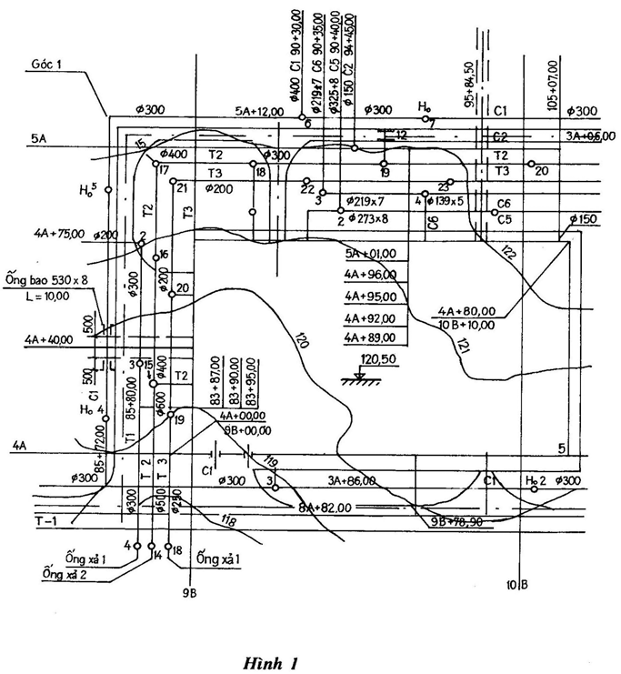
Các tuyến ống kĩ thuật có ảnh hưởng đối với việc lắp đặt, trên đó ghi tọa độ, tên gọi hoặc ghi số thứ tự theo như bảng thống kê;
Hoa gió được bố trí ở góc bên trái phía trên bản vẽ; Nguồn nước và vị trí ở góc bên trái phía trên bản vẽ;
Các công trình thuộc hệ thống cấp nước và thoát nước (công trình thu, trạm bơm, trạm làm sạch v.v...).
Mạng lưới đường ống thiết kế mới và đã có trên đó ghi đường kính, tọa độ và chiều dài ống;
Trên mạng lưới cần thể hiện cả giếng thăm, giếng kiểm tra cống xả, đường sắt, đường ô tô, ống bắc qua cầu cạn, điu ke, ống xả sự cố.
Chú thích:
1. Cơ sở thể hiện bản vẽ mặt bằng mạng lưới cấp nước và thoát nước bên ngoài là bản vẽ mặt bằng địa hình.
2. Trong trường hợp không có hệ tọa độ thi công thì trên đường ống cấp nước và thoát nước chính của mạng lưới phải ghi tọa độ trắc địa của các góc quay và các điểm nút thuộc mạng lưới.
4.4 Trên bản vẽ mặt bằng mạng lưới cấp nước và thoát nước cần chú thích tên nhà và
công trình.
4.5 Mạng lưới cấp nước và thoát nước của mỗi hồ sơ được thể hiện trên một bản vẽ riêng. Các mạng lưới đường ống khác trong bản vẽ đó chỉ thể hiện dưới dạng sơ đồ cơ bản để nêu lên mối liên quan giữa chúng ở những nơi đường ống giao nhau và ở những nơi có ảnh hưởng tới việc vạch tuyến ống.
4.6 Trên mặt bằng hay trên một đoạn ống nào đó của mạng lưới phải thể hiện đầy đủ những điều đã quy định như điều 2.4 của tiêu chuẩn này.
5. Mặt cắt mạng lưới cấp nước và thoát nước bên ngoài
5.1 Mặt cắt mạng lưới cấp nước và thoát nước bên ngoài được thể hiện dưới dạng ở khai triển bản vẽ theo trực tuyến ống bố trí trên bản vẽ mặt bằng và không phụ thuộc vào chiều nước chảy (xem hình 2, 3, 4, 5).
5.2 Các công trình trên mạng lưới như : trạm bơm, cầu cạn v.v... được thể hiện ở phần trên bản vẽ mặt cắt. Trên đó có ghi cốt và độ sâu chôn ống.
5.3 Trên bản vẽ mặt cắt cần thể hiện :
Đường cắt mặt đất (cốt thiết kế - thể hiện bằng nét liền mảnh) ; cốt hiện trạng - thể hiện bằng nét đứt ngắt mảnh;
Vị trí đường sắt, đường ô tô, kênh, mương v.v...;
Mực nước ngầm - thể hiện bằng đường gạch chấm nét mảnh.
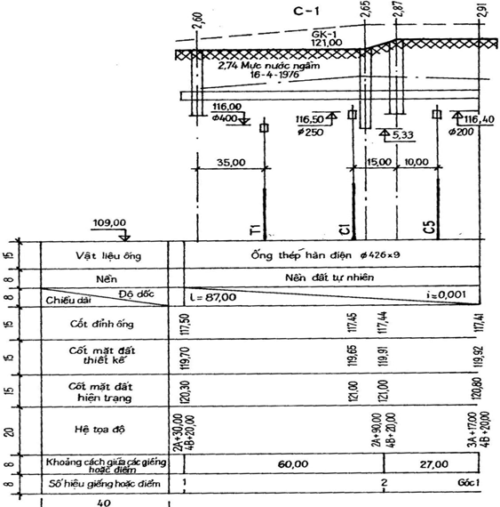
Hình 2
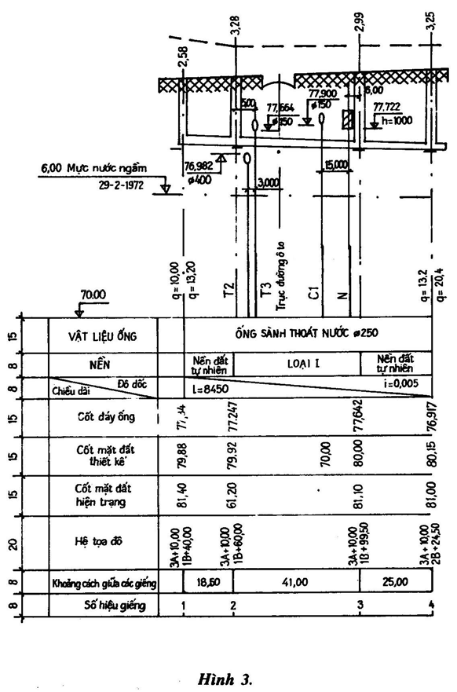
Đường ống, giếng cấp thoát nước, giếng thu nước mưa, tuy nen, rãnh, các loại bể, trạm bơm và các công trình khác thuộc hệ thống cấp nước và thoát nước.
ống bao (ống lồng) trên đó ghi đường kính, chiều dài ống và những kích thước có liên quan tới trục đường và công trình.
Vị trí các công trình kĩ thuật đặt ngầm, nửa ngầm và đặt trên mặt đất trên, để ghi kích thước, cốt có ảnh hưởng trực tiếp tới việc lắp đặt đường ống, lưu lượng nước thải trong đường ống tự chảy (xem hình 3)
Chú thích: Trường hợp cần thiết trong bản vẽ mặt cắt qua đường ống cần ghi thêm các số liệu về đất. Căn cứ vào đặc điểm cấu tạo địa tầng của đất có thể ghi số liệu ở một số điểm bất kì (xem hình 4) hoặc trên toàn tuyến ống. Trong trường hợp này cho phép vẽ đường mặt đất ở phía dưới đường ống để thể hiện điều kiện địa hình (xem hình 5).
5.4 Cách thể hiện phần viết dưới mặt cắt mạng lưới cấp nước và thoát nước theo nội dung quy định trong bảng (hình 2, 3, 4, 5) và cần chú ý :
- Đơn vị của các cốt tính bằng mét và lấy chính xác đến 2 chữ số thập phân. Đối với ống thoát nước tự chảy thì đơn vị của cốt tính bằng mét và lấy chính xác đến 3 chữ số thập phân.
- Trường hợp cần thiết trong bảng có thêm các cột "khoảng cách", "cọc","kilomet" (xem hình 4)
5.5 Dưới bảng ghi số liệu bản vẽ mặt cắt đường ống cần thể hiện mặt bằng tuyến ống và sơ đồ mạng lưới có áp.
Chú thích:
1. Nếu mặt bằng mạng lưới cấp thoát nước vẽ tỉ lệ lớn thì không thể hiện mặt bằng tuyến ống;
2. Sơ đồ mạng lưới có áp có thể vẽ riêng.
5.6 Trên mặt bằng tuyến ống, ngoài những số liệu đã quy định điều 4.1, 4.2, 4.3, 4.4 trong tiêu chuẩn này còn có thêm các số liệu về giếng khoan địa chất (giếng khoan thăm dò nguồn nước, các số liệu về cọc và góc quay tuyến ống).
5.7 Trường hợp đường ống cấp nước và thoát nước quá dài ngoài bản vẽ mặt cắt chính, cho phép thể hiện mặt cắt rút gọn.
5.8 Các đường ống, mương, giếng trong bản vẽ mặt cắt được thể hiện bằng 2 nét.
5.9 Bản vẽ mặt cắt cần có tên gọi.
Nếu trên bản vẽ chỉ thể hiện mặt cắt của một mạng lưới thì tên của bản vẽ là tên của tuyến ống, tương ứng với số lượng giếng (ví dụ mặt cắt mạng lưới cấp nước sinh hoạt C1 từ giếng 1 - 8).
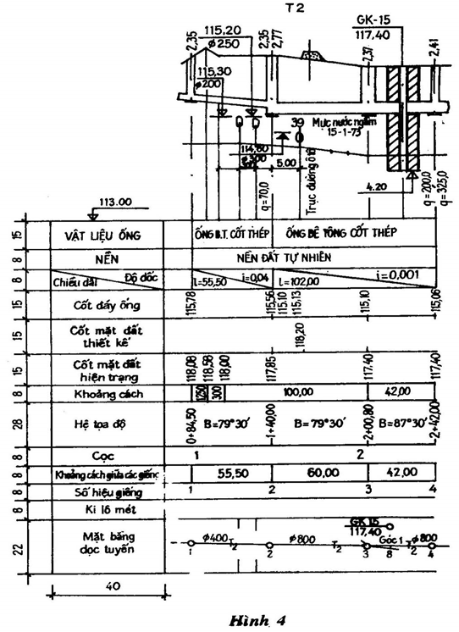
- Nếu trên bản vẽ thể hiện mặt cắt của nhiều mạng lưới khác nhau thì tên chính của bản vẽ sẽ không ghi số liệu giếng (ví dụ mặt cắt mạng lưới cấp nước sinh hoạt C1, thoát nước T2 và trên mặt cắt của mỗi mạng lưới ghi "C1", "T2").
6. Sơ đồ mạng lưới cấp nước và thoát nước có áp
6.1 Sơ đồ mạng lưới cấp nước và thoát nước có áp được thể hiện trên bản vẽ mặt bằng.
Đường ống được thể hiện bằng một nét đậm, còn các chi tiết khác được thể hiện theo các kí hiệu đã được quy định trong các tiêu chuẩn hiện hành.
6.2 Trên sơ đồ mạng có áp cần thể hiện :
Các thiết bị phụ tùng trên hệ thống cấp nước và thoát nước (đường ống : ghi đường kính, chiều dài, chi tiết, nối ống, phụ tùng v.v...);
Các loại giếng - ghi đầy đủ các kích thước kể cả kích thước có liên quan tới đường ống ở mặt trong giếng;
ống dẫn nước vào nhà (hoặc công trình) - có ghi số hiệu;
Tên nhà (hoặc công trình) theo số thứ tự trong bảng thống kê ở bản vẽ tổng mặt bằng và bản vẽ địa hình;
Các thiết bị và chi tiết trên mạng lưới cũng phải ghi số thứ tự. Những chi tiết cùng loại cùng đường kính thì ghi cùng một số thứ tự;
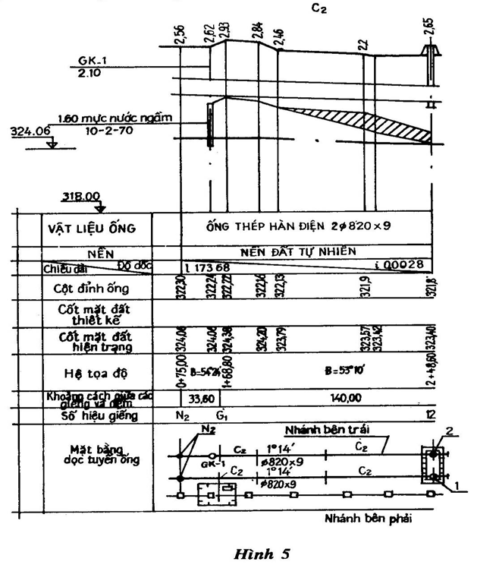
Cách trình bày sơ đồ mạng lưới có áp (xem hình 6)
6.3 Sơ đồ mạng lưới đường ống có áp phải kèm theo bảng thống kê. Bảng thống kê được lập theo chỉ dẫn ở điều 2.5 và được bố trí sau bản vẽ sơ đồ ở tờ cuối hoặc ở một tờ riêng.
